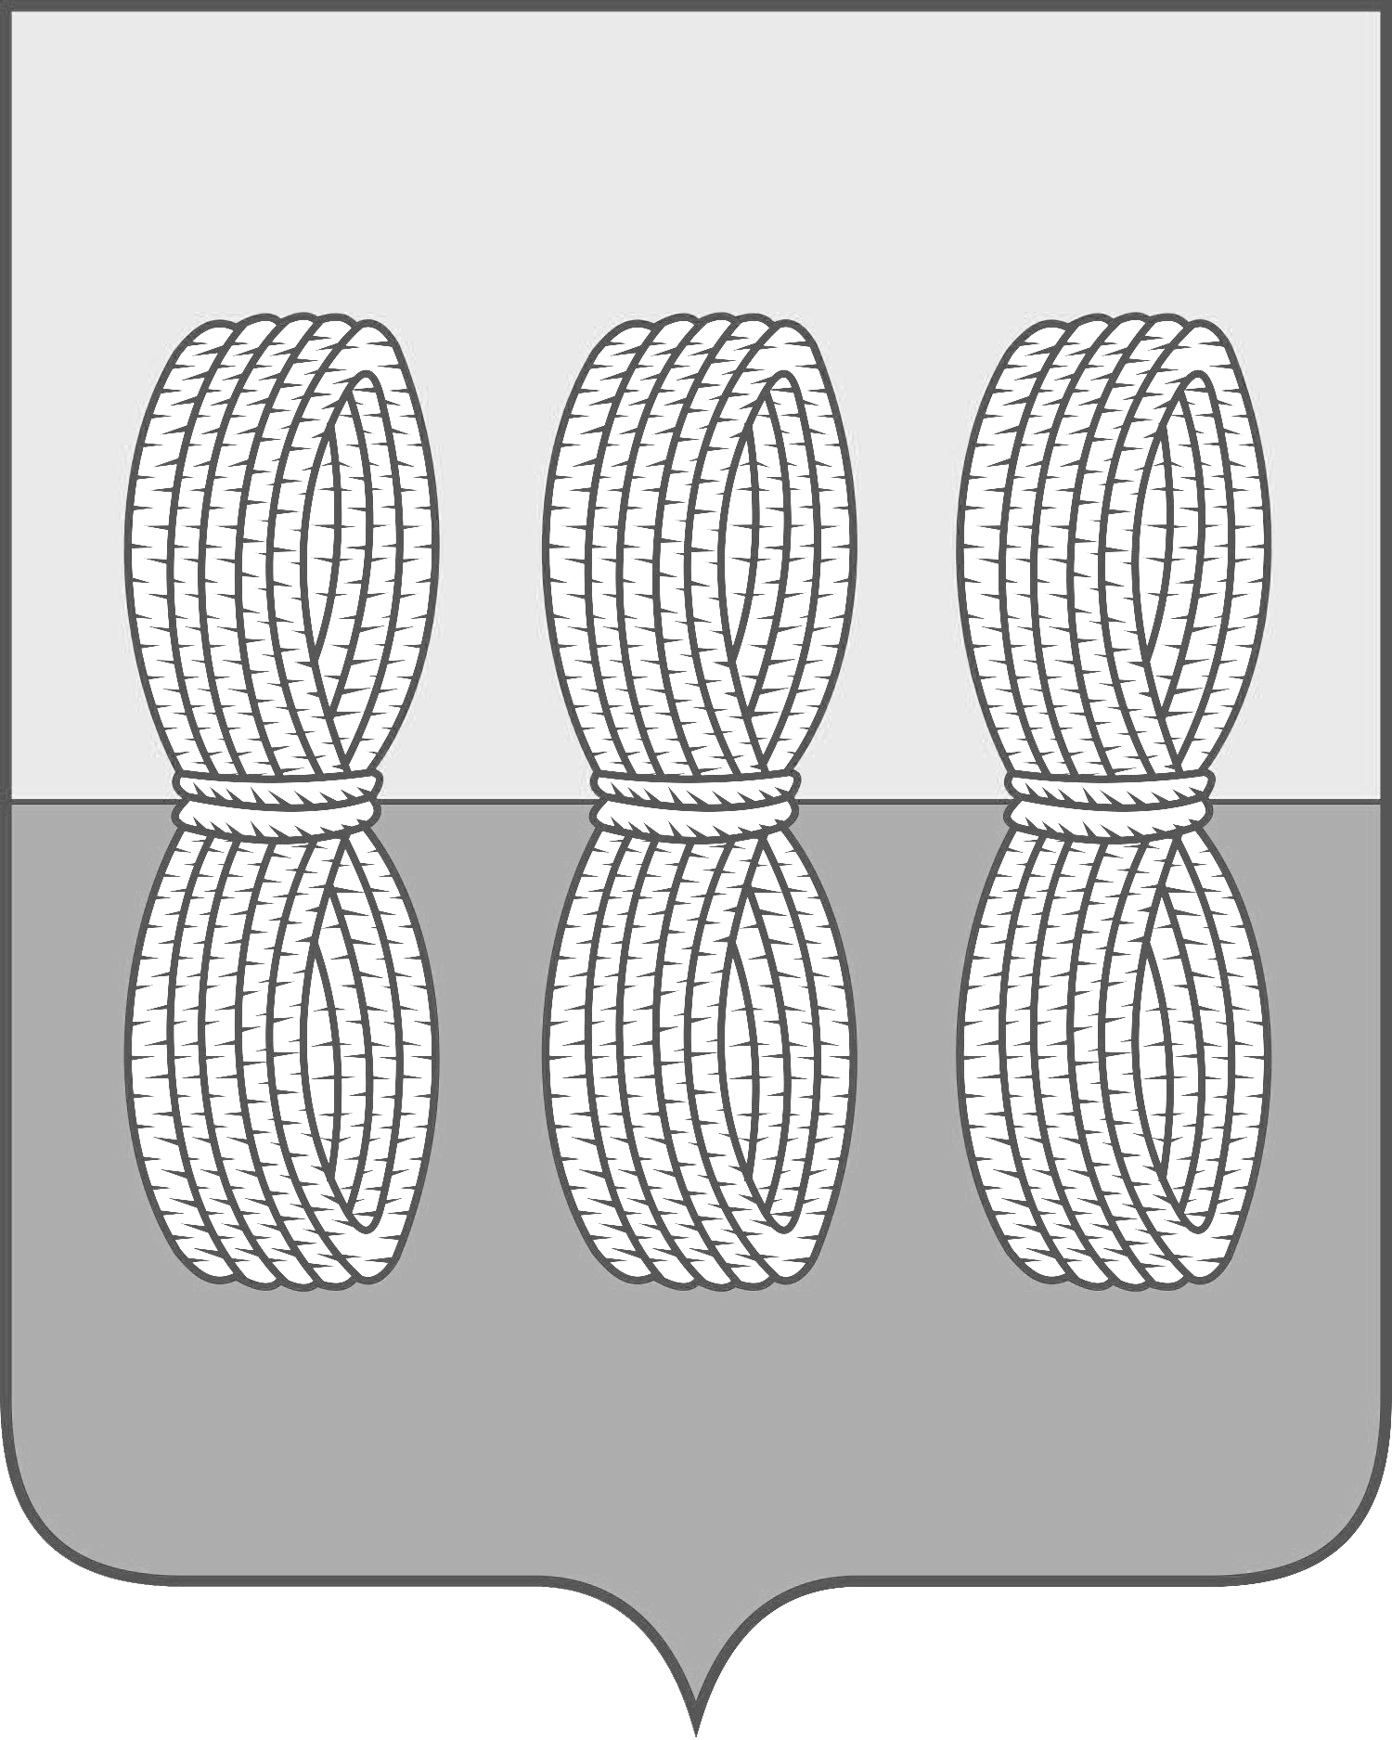
Администрация Новоржевского муниципального округа

ПОСТАНОВЛЕНИЕ

от 02 июля 2025 года № 177
г. Новоржев

О внесении изменений в постановление
Администрации Новоржевского муниципального округа от 27.04.2024 № 169 «О создании и поддержании в состоянии постоянной готовности к использованию защитных сооружений и других объектов гражданской обороны»

В соответствии с Федеральным законом от 12.02.1998 № 28-ФЗ «О гражданской обороне», постановлением Правительства Российской Федерации от 29.11.1999 № 1309 «О порядке создания убежищ и иных объектов гражданской обороны», постановлением Правительства Российской Федерации от 23.04.1994 № 359 «Об утверждении Положения о порядке использования объектов и имущества гражданской обороны приватизированными предприятиями, учреждениями и организациями», приказами МЧС России от 21.07.2005 № 575 «Об утверждении Порядка содержания и использования защитных сооружений гражданской обороны в мирное время», от 15.12.2002 № 583 «Об утверждении и введении в действие Правил эксплуатации защитных сооружений гражданской обороны», в целях обеспечения сохранности и рационального использования защитных сооружений и иных объектов гражданской обороны, расположенных на территории муниципального образования «Новоржевский муниципальный округ», поддержания их в постоянной готовности к использованию, Администрация Новоржевского муниципального ПОСТАНОВЛЯЕТ:
1. Внести в Положение о создании и поддержании в состоянии постоянной готовности защитных сооружений и других объектов гражданской обороны на территории муниципального образования «Новоржевский муниципальный округ» (далее – Положение) утвержденное постановлением Администрации Новоржевского муниципального округа от 27.04.2024 № 169 «О создании и поддержании в состоянии постоянной готовности к использованию защитных сооружений и других объектов гражданской обороны», следующие изменения:
1.1. Пункт 1 Положения изложить в новой редакции:
«1. Настоящее Положение о создании и поддержании в состоянии
постоянной готовности к использованию защитных сооружений и других
объектов гражданской обороны на территории муниципального образования
«Новоржевский муниципальный округ» (далее - Положение) разработано в соответствии с Федеральным законом от 12.02.1998 № 28-ФЗ «О гражданской обороне», постановлением Правительства Российской Федерации от 29.11.1999 № 1309 «О порядке создания убежищ и иных объектов гражданской обороны», постановлением Правительства Российской Федерации от 23.04.1994 № 359 «Об утверждении Положения о порядке использования объектов и имущества гражданской обороны приватизированными предприятиями, учреждениями и организациями», постановления Правительства Псковской области от 29.05.2023 № 225 «О создании, реконструкции и поддержании в состоянии постоянной готовности к использованию защитных сооружений гражданской обороны и других объектов гражданской обороны на территории Псковской области», приказами МЧС России от 21.07.2005 № 575 «Об утверждении Порядка содержания и использования защитных сооружений гражданской обороны в мирное время» и определяет порядок создания, сохранения и использования защитных сооружений гражданской обороны и других объектов гражданской обороны (далее - ЗС ГО) на территории Новоржевского муниципального округа.»
1.2. Пункт 7 Положения изложить в новой редакции:
«7. Создание фонда ЗС ГО осуществляется заблаговременно в мирное время в соответствии с законодательными, нормативными актами, нормативно - техническими и иными документами, регламентирующими порядок и организацию ведения гражданской обороны на территории Новоржевского муниципального округа, за счет приспособления существующих, реконструируемых и вновь строящихся зданий и сооружений, которые по своему предназначению могут быть использованы как защитные сооружения ГО
В качестве ЗС ГО также могут использоваться объекты, предназначенные для обеспечения защиты от чрезвычайных ситуаций природного и техногенного характера.
Потребность в защитных сооружениях ГО определяется Администрацией Новоржевского муниципального округа, исходя из необходимого количества укрытий различных категорий населения, сведения.
Ведение учета ЗС ГО возложено на отдел ГО, ЧС и ЕДДС Администрации Новоржевского муниципального округа сведения о объектах ГО направляются отделом ГО, ЧС и ЕДДС направляются в Управление специальных программ Правительства Псковской области.»
1.3. Пункт 8 Положения изложить в новой редакции:
«8. Организации создают в мирное время ЗС ГО, в том числе за счет приспособления существующих, реконструируемых и вновь стоящихся зданий и сооружений. Обеспечивают сохранность существующих объектов ГО, используемых в качестве защитных сооружений гражданской обороны, принимают меры по поддержанию их в состоянии постоянной готовности к использованию. Вести учет существующих и создаваемых объектов ГО.»
1.4. Пункт 19 Положения изложить в новой редакции:
«19. В мирное время ЗС ГО на территории Новоржевского муниципального округа в установленном порядке могут использоваться в интересах экономики и обслуживания населения, а также для защиты населения от поражающих факторов, вызванных чрезвычайными ситуациями природного и техногенного характера, с сохранением возможности приведения их в заданные сроки в соответствие готовности к использованию по предназначению.»
2. Настоящее постановление вступает в силу с момента официального опубликования.
3. Опубликовать настоящее постановление в сетевом издании «Нормативные правовые акты Псковской области» (pravo.pskov.ru) и разместить на официальном сайте Администрации Новоржевского муниципального округа в информационно-телекоммуникационной сети «Интернет» (novorzhev.gosuslugi.ru).
4. Контроль за исполнением настоящего постановления возложить на заместителя Главы Администрации Новоржевского муниципального округа по ЖКХ, дорожной деятельности, архитектуре, градостроительству, транспорту и связи.

Глава Новоржевского муниципального округа Л.М. Трифонова

